Anexa 7
Secretariatul Facultăţii de Automatică și Calculatoare
Nr.înreg. AC: …………………………………..

Confirmăm datele referitoare la înmatriculare și forma de finanțare (buget/taxă)
Numele şi prenumele secretarei:
___________________________ Aviz Birou Juridic,
Semnătura:__________________ Semnătura:_____________
Data:_______________________ Data:__________________

Cerere pentru acordarea bursei de ajutor social/
bursei de ajutor social ocazional pentru îmbrăcăminte/maternitate/deces

Doamnă/Domnule Decan,

Subsemnatul(a) Rotaru Cristian, student la Facultatea de Automatică și Calculatoare, specializarea Calculatoare în anul de studii 2 licenţă/masterat, grupa 30221, număr matricol 21016079
CNP 5031001394450 BI/CI seria VN, nr. 814148, telefon 0775521861, email cri.rotaru2001@gmail.com, vă rog să-mi aprobaţi acordarea bursei de ajutor social / bursei de ajutor social ocazional pentru îmbrăcăminte , pentru anul universitar 2023-2024, semestrul ……...... (după caz).
În funcție de tipul de bursă solicitat, anexez următoarele documente:
Anexa 8, Anexa 9 pentru fiecare membru din familie si copiile dupa Certificatele de Identitate

Declar pe proprie răspundere că am luat la cunoștință:

- faptul că Universitatea Tehnică din Cluj-Napoca virează bursele în conturile personale de card,
□ am cont de card, nr RO30BTRLRONCRT0CJ9416301, deschis la banca Banca Transilvania.

□ nu am cont de card şi, în eventualitatea că dosarul depus pentru bursa socială va fi aprobat, voi deschide un cont de card şi voi comunica la secretariatul facultăţii, cu număr de înregistrare, numărul acestuia. Bursa se va vira, în cuantum echivalent pentru perioada retroactivă, în luna următoare celei în care am comunicat numărul contului şi banca la care acesta a fost deschis

- că necompletarea unor rubrici sau completarea eronată va avea drept consecinţă respingerea dosarului şi că documentele ataşate suplimentar, neprecizate în prezenta cerere, nu sunt luate în consideraţie.

Prin depunerea acestei cereri îmi exprim acordul cu privire la prelucrarea datelor cu caracter personal în scopul efectuării tuturor operațiunilor necesare referitoare la acordarea și plata burselor studențești.

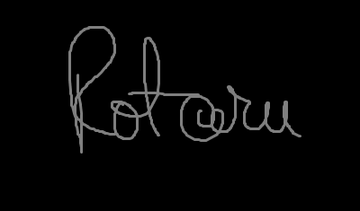
Data: 14.11.2023 Semnătură student:

